Dein Name:
Dateitypen 1
Welche Zusatzinformation gehört zu welcher Datei? Nummeriere.
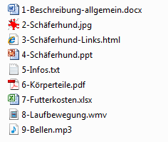Arbeitsbereich:

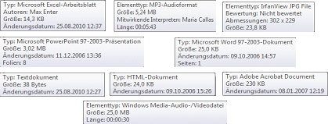
9

8

7

6

5

4

3

2

1

